Nombre del niño: _________________________

Estas habilidades ayudarán a su hijo a tener éxito en preescolar. En kindergarten, estas habilidades serán importantes para el éxito de su hijo a medida que comenzamos a enfocarnos en el crecimiento académico. Por favor, resalte o ponga un circulo en las habilidades que su hijo puede hacer en este momento y entregue al maestro de su hijo para obtener un premio ☺
Autocuidado | Social Emocional | Comunicación | Preparación para Kínder
Se viste y desviste de forma independiente.  (¿Su hijo puede abotonar sus pantalones, cerrar su abrigo, ponerse el abrigo?) | Sigue las reglas y las instrucciones de dos pasos.  (Se quita el abrigo y la mochila y los guarda). | Expresa lo que quiere y necesita.  (¿Pueden pedir ayuda cuando la necesitan? ¿Pueden pedir algo si lo quieren?) | Aunque estas habilidades están orientadas a los niños de Kínder, estas son las habilidades que introduciremos en preescolar. Alentamos a los estudiantes de preescolar a que intenten estas habilidades en casa.
Expresa la necesidad de usar el inodoro.  (¿Su hijo espera hasta el último segundo para preguntar? ¿Te lo dicen o simplemente van?) | Comparte y toma turno.  (¿Pueden esperar pacientemente para usar un juguete o material que les interese? ¿Están dispuestos a dejar que otro niño lo use después de su turno?)  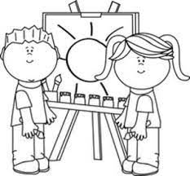 | Habla con suficiente claridad para ser entendido.  (¿Pueden comunicarse claramente de un lado a otro? ¿Pueden otros entenderlos fácilmente?)  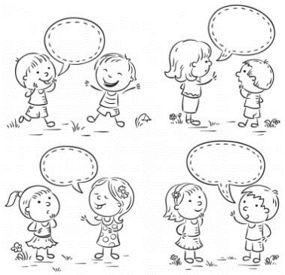 | Habilidades motoras finas  1. Utiliza utensilios de escritura con agarre de pinza (lápiz, crayón, etc.).  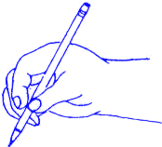  2. Utiliza las tijeras de forma segura (pulgar en agujero pequeño, tres dedos en el otro).  3. Construye y separa manipuladores (empujar juntos y tirar para separa).
Se ocupa de sus propias necesidades de aseo.  (¿Pueden levantarse/bajarse los pantalones de forma independiente? ¿Pueden abotonarlos de forma independiente? ¿Pueden limpiarse solos? ¿Lavarse las manos de forma independiente?) | Autocontrol de voz y cuerpo (dependiendo de la situación).  (Comportamiento en la biblioteca en comparacion al comportamiento del patio de recreo)  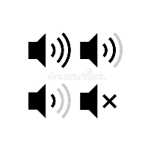 | Hechos personales.  (¿Pueden decirle su nombre cuando se les pregunta? ¿Saben que están en preescolar? ¿Conocen los nombres de sus guardianes?)  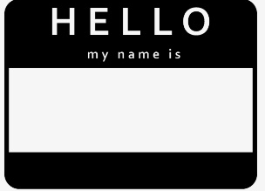 | Lectura  1. Puede identificar y escribir el nombre.  2.Identificar letras en su propio nombre (si pueden, iniciar otras letras en el alfabeto.)  3. Sostener y usar los libros adecuadamente.  4. Puede dibujar una imagen de forma independiente y contarlo de regreso.  5. Escuchar una historia y responder preguntas después.
Abrir contenedores y envases de alimentos por su cuenta (o intento).  (¿Pueden usar utensilios de forma independiente? ¿Pueden beber de un popote/sorbete?) | Expresa las emociones apropiadamente.  (¿Pueden pedir ayuda a un adulto si es necesario? ¿Pueden controlar su cuerpo cuando están molestos?) | Sentirse cómodo teniendo una conversación de ida y vuelta con un adulto o un compañero.  (¿Pueden esperar para hablar mientras alguien más está hablando? ¿Pueden responder preguntas?) | Matemática  1. Decir números en orden de 0-10.  2. Cuenta hasta 10 objetos y dice cuántos hay.  3. Coincide un número con una cantidad.  4. Puede nombrar colores básicos y formas 2D.

